**МІНІСТЕРСТВО ОСВІТИ І НАУКИ УКРАЇНИ**

**НАЦІОНАЛЬНИЙ УНІВЕРСИТЕТ “ЛЬВІВСЬКА ПОЛІТЕХНІКА”**

**іНСТИТУТ КОМП’ютерних НАУК та ІНФОРМАЦІЙНИХ ТЕХНОЛОГІЙ**

### Кафедра “Системи автоматизованого проектування”



Звіт

до лабораторної роботи №4

на тему: «ВИВЧЕННЯ БІБЛІОТЕКИ ПРИКЛАДНИХ ПРОГРАМ NLTK, ДЛЯ ОПРАЦЮВАННЯ ТЕКСТІВ ПРИРОДНОЮ МОВОЮ.

ДОСТУП ТА РОБОТА З ЛЕКСИЧНИМИ РЕСУРСАМИ.»

з дисципліни: «Комп’ютерна лінгвістика»

Виконала:

студентка групи ПРЛм-11

Турчиняк О.І.

Прийняв:

Викладач

Дупак Б.П.

Львів 2015

2. Використовуючи компаративний словник знайти близькі слова для німецької, італійської та англійської мов. Чи можуть отримані результати використовуватися для здійснення перекладу?

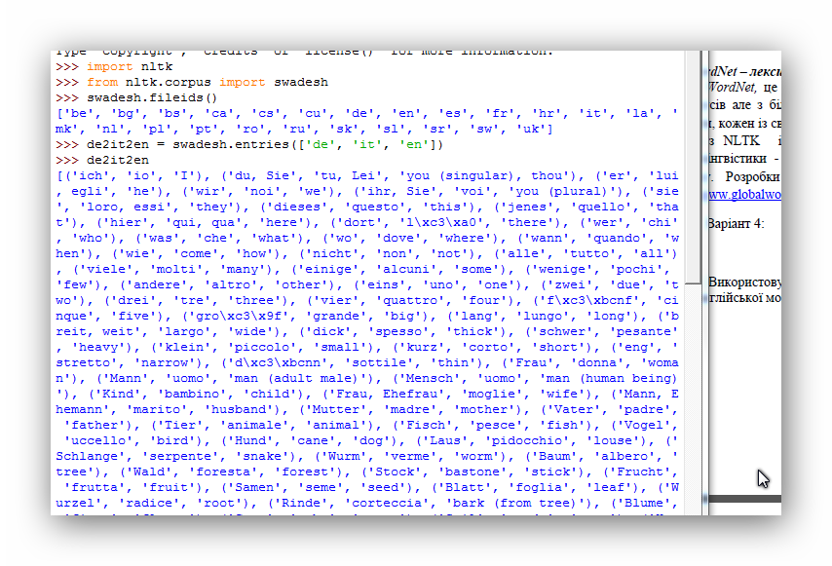

3.Побудувати умовний частотний розподіл для корпусу імен. Знайти які перші літери частіше використовуються в чоловічих та жіночих іменах.

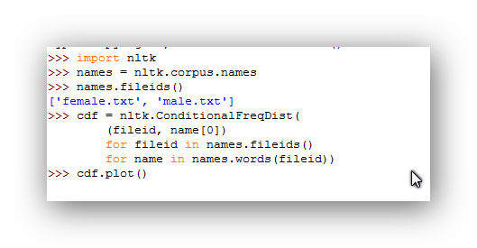

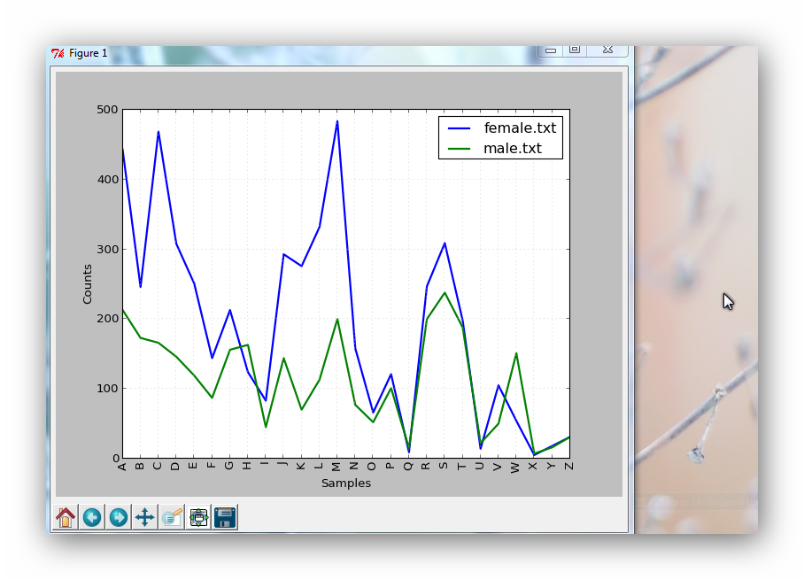

6. Визначити функцію supergloss(s) , яка буде приймати синсет s як аргумент і повертати стрічку в якій будуть поєднані всі описи всіх значень синсету s та описи всіх гіпернімів та гіпонімів s.





9.Модифікувати програму генерації випадкового тексту для виконання наступного: тренування програми на текстах двох різних жанрів та генерації тексту об’єднаного жанру.





13. Полісемія - це явище коли одне слово має декілька значень ( іменник dog має 7 значень, кількість яких визначити можна як len(wn.synsets('dog', 'n'))). Знайдіть середнє значення полісемії для прислівників.





17. Використовуючи один з методів визначення подібності слів побудуйте відсортований по спаданню список значень подібності для наступних пар слів: monk-oracle, cemetery-woodland, food-rooster, coast-hill, forest-graveyard, crane-implement, journey-car, coast-shore, asylum-madhouse, magician-wizard, midday-noon, furnace-stove, food-fruit, bird-cock.









Висновок: я ознайомилась з основами програмування на мові Python.Освоїла методів доступу та роботи з лексичним ресурсами. Та опанувала ази роботи з семантичним словником англійської мови WordNet.